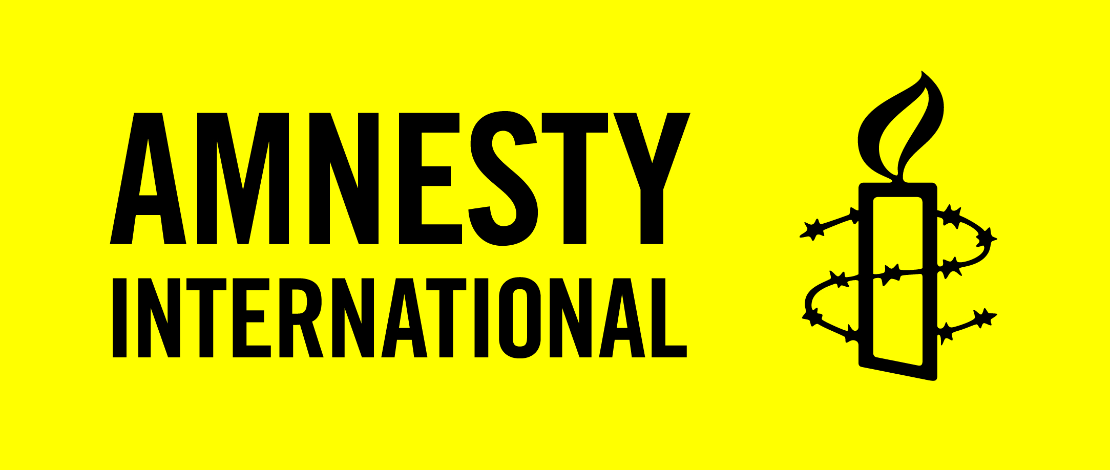

DcoD LE MONDE

Chaque mois, un sujet lié à l’actualité des droits humains ou à l’évolution de nos sociétés, à discuter dans votre groupe Amnesty

OCTOBRE – Un climat d'inégalités

_______________________________________________________________________

Les catastrophes naturelles aggravent les inégalités

Katrina, Irma, Maria : les ouragans frappent plus durement les pauvres, et tendent même à renforcer le pouvoir et la richesse des élites.
LE MONDE IDÉES – 22.09.2017
Par Fréderic Joignot
_________________________________________

Irmageddon ", a titré Libération. Pourtant, aussi dévastateur soit-il, le cyclone Irma n'est pas la main de la justice divine. "Comme toutes les catastrophes naturelles, il n'a pas affecté pareillement les riches et les pauvres. Et il va certainement renforcer le pouvoir et la richesse des élites, qui sauront en profiter", assure au Monde John Mutter, professeur en sciences de la Terre et de l'environnement à l'université Columbia (New York), auteur de The Disasters Profiteers. How Natural Disasters Make the Rich -Richer and the Poor Even Poorer (" Profiteurs du désastre. Comment les catastrophes naturelles enrichissent les riches et appauvrissent encore les pauvres ", Palgrave Macmillan, 2015, non traduit). Il n'est pas le seul environnementaliste, chercheur en sciences sociales ou journaliste d'investigation à faire ce constat terrible : les catastrophes naturelles aggravent les inégalités.
Selon John Mutter, cette inégalité est manifeste avant même qu'un désastre survienne, dans ce qu'il nomme la "phase 1". "C'est la période où les sociétés situées dans les zones à risque devraient se préparer aux fléaux qui les frappent régulièrement, et qui se multiplient. Mais la plupart ne le font pas, ou mal" : les dépenses semblent trop importantes aux pauvres et à l'administration, beaucoup espèrent être préservés et s'en remettent " au hasard ". Voilà pourquoi, poursuit John Mutter, " les populations aisées sont souvent mieux préparées à affronter une catastrophe " : elles ont les moyens de se faire construire des habitats résistants ; mieux informées, elles s'installent dans des lieux susceptibles d'être épargnés.

À La Nouvelle-Orléans, après le passage de l'ouragan Katrina, en 2005

Prenons Irma. Sur l'île de Saint-Barthélemy, paradis fiscal pour grandes fortunes, les maisons des riches propriétaires ont moins souffert qu'à Saint-Martin car elles ont été construites par des cabinets d'architectes selon des normes anti-ouragans exigeantes. Si des toitures ont été arrachées, celles rivetées aux charpentes ont résisté, le bâti n'a pas cédé - c'est ainsi que plusieurs personnes ont pu se réfugier dans la villa, encore debout, de Johnny Hallyday. À l'inverse, dans les quartiers de Grand-Case et de Sandy-Ground, à Saint-Martin, dont les résidents ont souvent construit eux-mêmes leurs maisons, la plupart des habitations ont été balayées. Et de nombreuses constructions en dur, bricolées par des petits commerçants ou des hôteliers indépendants, n'ont pas supporté le choc.

John Mutter montre qu'on retrouve cette inégalité dans la préparation aux catastrophes dans tous les pays pauvres régulièrement malmenés par des tempêtes : Birmanie, Philippines, Bangladesh... Sans oublier Haïti : "À Port-au-Prince, la petite élite qui contrôle presque toute l'île vit dans les hauteurs de Pétion-Ville, dans des maisons robustes. Elle est épargnée par les inondations qui accompagnent les tempêtes tropicales, au contraire des habitants pauvres de la ville basse. Et lors du tremblement de terre de 2010, si plusieurs habitations et l'hôpital de Pétion-Ville se sont effondrés, le quartier n'a pas été détruit."

L'inégalité entre les riches et les pauvres est aussi patente en "phase 2", c'est-à-dire pendant la catastrophe. Les plus pauvres, en plus de se retrouver sans abri, éprouvent souvent beaucoup de difficultés à se renseigner sur l'évolution du cataclysme et à lui échapper : "À La Nouvelle-Orléans et à Biloxi, pendant le passage de l'ouragan Katrina, en août 2005, précise John Mutter, les plus désargentés avaient rarement des voitures ; tous n'ont pas pu quitter la ville à temps, contrairement aux plus aisés. Ils n'avaient pas non plus les moyens de se réfugier dans des motels au nord du Mississippi. Ce n'est pas exagéré de dire que Katrina fut un désastre pour les pauvres et une nuisance pour les riches."

Même scénario au Népal, en Inde, au Bangladesh pendant la mousson meurtrière, en août, ou en Birmanie lors du cyclone Nargis, en 2008 : l'omniprésence d'un habitat précaire et l'absence de communications dans les campagnes ont considérablement alourdi le bilan humain chez les plus pauvres. En 2013, aux Philippines, pendant le passage du typhon Haiyan, les petits paysans se sont retrouvés totalement démunis, en état de famine, du fait de la lenteur des secours. Il y a eu des pillages. Ceux-ci surviennent, remarque John Mutter, quand les États échouent ou tardent à venir en aide aux habitants défavorisés. Bien souvent, les responsables profitent de ces pillages pour dénoncer l'incurie de ces populations, et parfois même pour déplacer les pauvres et récupérer leur terrain.

Enfin, ces inégalités devant la catastrophe se perpétuent en "phase 3", après le drame, et souvent s'aiguisent. Cela, dès les débuts de la reconstruction et de la reprise d'activités. Ainsi à Saint-Martin, 60% des gens survivent grâce aux allocations sociales et la moitié de la population n'a pas d'assurance multirisque. Pour repartir dans la vie, pour rebâtir, acheter ou louer des logements paracycloniques, ils vont devoir être aidés par les fonds de secours. Pour eux, se relancer va être lent et difficile. "À l'opposé, remarque John Mutter, le personnel des entreprises internationales, des chaînes d'hôtels, les businessmen, les gens aisés, disposant d'assurances et de fonds immédiats, vont se reloger vite et reprendre leurs activités. "

Déshérence
Après la catastrophe, la rapidité de résilience des plus prospères et la lenteur du redressement des plus pauvres aggravent la disparité sociale. Quelquefois, le désastre lui-même offre à certains l'opportunité de s'enrichir au détriment des défavorisés. Ainsi, à La Nouvelle-Orléans, après Katrina, si la ville a profité d'une aide fédérale importante, édifié des digues, reconstruit, multiplié les avantages fiscaux pour les entrepreneurs, la grande majorité des pauvres, les Afro-Américains, n'en a pas bénéficié. Ils ont dû abandonner leurs quartiers dévastés, que la ville a laissés en état de déshérence afin d'éviter leur retour. Des dizaines de milliers de personnes n'ont pas pu revenir, tandis que les promoteurs détruisaient les anciens logements sociaux et les écoles publiques, "gentrifiaient" certains districts pour y loger la classe moyenne blanche, faisant de vastes profits - le mouvement ATD Quart Monde a parlé de " chasse aux pauvres ".

Les catastrophes n'aggravent pas seulement la disparité entre riches et pauvres au sein des sociétés, mais aussi entre les pays du fait du réchauffement climatique, celui-ci contribuant à multiplier les désastres dans les régions du sud de la planète. De nombreuses enquêtes faites par des ONG et des journalistes d'investigation - Antony Loewen-stein dans Disaster Capitalism (" Le Capitalisme du désastre ", Verso, 2015, non traduit), Naomi Klein dans Tout peut changer (Actes Sud, 2015) - décrivent bien cette extrême inégalité. Ainsi, selon une étude publiée en décembre 2015 par l'ONG Oxfam, la moitié la plus pauvre de la population mondiale, soit 3,5 milliards de personnes, est responsable de seulement 10 % des émissions de CO2. Pas de chance, elle vit dans les pays les plus vulnérables aux aléas climatiques et les plus touchés par eux : d'après Oxfam, entre 1990 et 1998, 94 % des catastrophes naturelles majeures se sont produites dans le monde en développement. En parallèle, 50 % du CO2 émis sur Terre est imputable à 10 % de ses habitants les plus riches, qui sont aussi les plus épargnés.

Ces études ont mené de nombreux chercheurs, des scientifiques, des ONG à parler d'une "injustice environnementale et climatique". Ce domaine est désormais très fouillé, la liste des essais et des recherches l'abordant est longue : deux économistes de l'université de Berkeley (Californie), Richard Norgaard et Thara Srinivasan, avaient marqué les esprits en 2007 en codirigeant une étude qui a fait date : les pays riches ont "une dette écologique de 2 300 milliards de dollars " envers les pays pauvres - un montant supérieur à la dette du tiers-monde, à l'époque évaluée à 1 800 milliards de dollars.

Fin 2016, l'ONG américaine Environnemental Law Institute a publié une somme sur des cas frappants : Climate Justice. Case Studies in Global and Regional Governance Challenges ("Justice climatique. Cas d'école de défis de gouvernance mondiale et régionale", non traduit).

Ce constat d'injustice climatique a des répercussions internationales graves, notamment sur la fragilité actuelle des accords mondiaux sur le réchauffement, comme le démontre le sociologue américain J. T. Roberts dans A Climate of Injustice ("Un climat d'injustice ", MIT Press, 2006, non traduit).

S'ils n'arrêteraient pas les catastrophes, les transferts de richesse permettraient au moins d'égaliser les conditions de ceux qui s'y préparent. Voltaire le suggérait dans son Poème sur le désastre de Lisbonne (1756) : les catastrophes naturelles sont des grands critiques de philosophie politique.

Frédéric Joignot

